


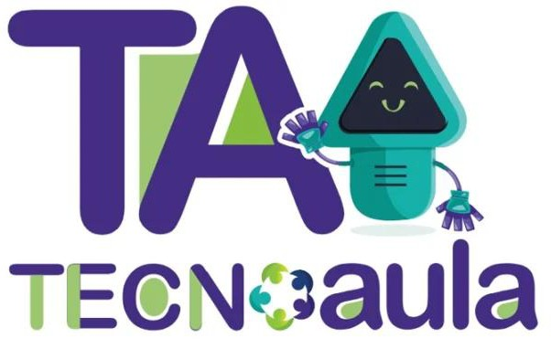

Casos exitosos de implementación de las tecnologías digitales en la labor docente: transcripción del video: “Las clases de Matemáticas en el CINDEA República de Nicaragua”.
Presentación de texto animado con música, logos, los nombres del proyecto y el video. El docente de matemáticas habla desde un espacio cerrado donde se ve a su espalda, una pizarra y una ventana. Está sentado y mira de frente a la cámara, luego aparece una sucesión de imágenes y tomas del CINDEA, así como del software que utiliza para la evaluación de exámenes. Se presenta el testimonio de una estudiante comentando sobre su experiencia en el CINDEA y en el uso de las herramientas que menciona el docente, así como la facilidad para acceder a las clases grabadas por medio del canal de YouTube, mientras se escucha música de fondo.
Narradora: La Dirección de Recursos Tecnológicos en Educación y TecnoAula, ¡Tecnología en acción! Presentan: casos exitosos de implementación de las tecnologías digitales en la labor docente: Las clases de Matemática del CINDEA República de Nicaragua.

Docente Paulo: Mi nombre es Paulo Ulloa Elizondo, yo soy docente de Matemática y también coordinador académico del CINDEA República de Nicaragua. Laboro acá desde el 2015. Sin embargo, soy docente desde mis 19 años. Acá en el CINDEA República de Nicaragua utilizamos la tecnología.
En lo personal, tanto a nivel de profesor, para facilitar todos los procesos, todas las funciones que tenemos de recargo y además, también lo usamos de la parte administrativa para poder facilitar los procedimientos, las informaciones estadísticas que tenemos que dar. Y pues eso nos ayuda a tener más calidad en nuestro trabajo, puesto que lo hacemos de una manera más eficiente y rápida. Una de las herramientas que facilita más la labor docente se llama ZIPGRADE.
En este caso, ZIPGRADE es una aplicación que me permite revisar por medio de una hoja de respuestas, en segundos, toda una prueba de 40 o más preguntas. Uno puede definir lo que son todas las hojas de respuesta, tanto para selección única, respuestas cortas, respuestas numéricas, entre otras. Lo que hace el estudiante es rellenar la hojita y a mano tiene todas las soluciones.
Le entrega esta hoja al docente y el docente rápidamente por medio de un celular, una tablet, puede hacer un escaneo rápido del examen y producir una respuesta que me va a dar la revisión completa de la prueba. Me dice cuál es la nota, podemos ingresar y pueden dar las respuestas buenas, las respuestas que se marquen, en una base de datos de los estudiantes e incluso poder revisar y discriminar por pregunta, que podrían ser herramientas muy importantes para poder ver cuál pregunta está discriminando bien o en cuál salieron con mayor nota los estudiantes. Es muy, muy necesaria para poder facilitar el trabajo docente.

Estudiante Johana: ¡Hola, mi nombre es Johana Araya Ortiz! Pertenezco al CINDEA República de Nicaragua. A través de la tecnología he podido ver en clases a veces prácticas de matemáticas, que a través de un QR he podido resolver problemas acerca de la Matemática y en algunos casos, si en algún momento no he podido asistir a lecciones o alguno de mis compañeros no ha podido venir, nuestros profesores nos han brindado la facilidad de poder pasarnos por medio de YouTube, un video donde nosotros podemos aclarar nuestras dudas conforme a nuestro tiempo.

Animación de cierre con logos y texto animado.

Narradora: Educación y tecnologías digitales, la combinación que redefine la educación. ¡Atrévase a transformar! Ministerio de Educación Pública. Dirección de Recursos Tecnológicos en Educación. CINDEA República de Nicaragua. Una
Producción de TecnoAula y el Departamento de Gestión y Producción de Recursos Tecnológicos, GESPRO. Año 2026.

Fin.

